linuxRedis的安装与配置

一、Redis源码获取

1、进入Redis官网获取Redis最新稳定版下载地址

2、通过wget命令下载 Redis 源代码。

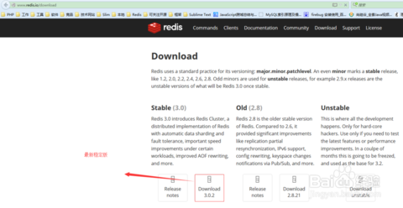

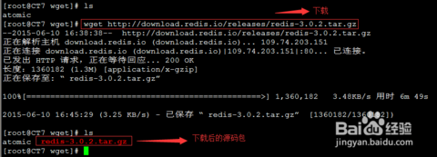

二、Redis编译

1、通过tar -xvf redis-3.0.2.tar.gz命令解压下载Redis源码压缩包redis-3.0.2.tar.gz；

2、编译Redis。通过cd redis-3.0.2/进入Redis源码目录内，执行make编译Redis；

注意：make命令执行完成编译后，会在src目录下生成6个可执行文件，分别是redis-server、redis-cli、redis-benchmark、redis-check-aof、redis-check-dump、redis-sentinel。执行make test检测安装环境，提示:

You need 'tclsh8.5' in order to run the Redis test（yum install tcl）

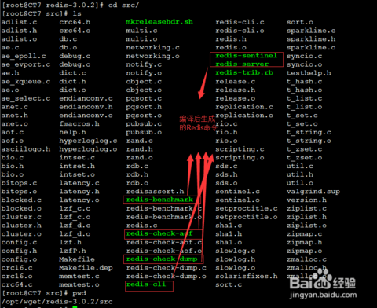

三、Redis安装配置

1、安装Redis，执行make install。会将make编译生成的可执行文件拷贝到/usr/local/bin目录下；

2、执行./utils/install\_server.sh配置Redis配置之后Redis能随系统启动。

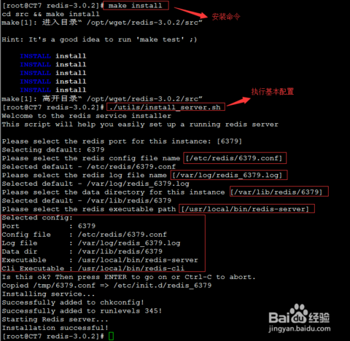

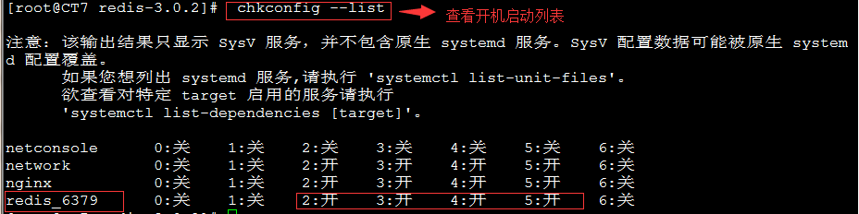

四、Redis服务查看、开启、关闭

1、通过ps -ef|grep redis命令查看Redis进程；

2、开启Redis服务操作通过/etc/init.d/redis\_6379 start命令，也可通过（service redis\_6379 start）；

3、关闭Redis服务操作通过/etc/init.d/redis\_6379 stop命令，也可通过（service redis\_6379 stop）；

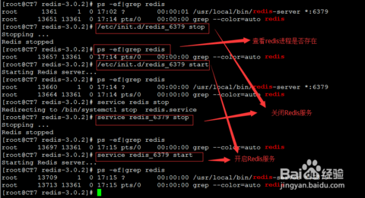

五、访问redis

hiredis是[Redis](http://lib.csdn.net/base/redis" \o "Redis知识库" \t "_blank)[数据库](http://lib.csdn.net/base/mysql)的C接口，通过github下载源码，然后在源码目录下执行编译安装hiredis库

make

make install

